

|  |  |
| --- | --- |
| ENW: |  |
| DYDDIAD: |  |

I DDECHRAU:

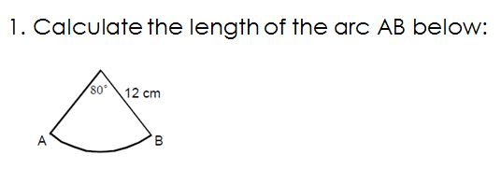

Cyfrifwch hyd yr arc AB isod

2. Cyfrifwch hyd yr ongl yng nghanol y sector isod:

